学生实习报告

课 程 名：计算机综合课程设计(二)
课 程 号： B01051
学 号：
姓 名：
专业班级：
所在学院： 计算分院

报告日期： 2026 年 7 月 19 日
实习时间
20 26 －20 27 学年 □ 秋季学期 □ 春季学期 ✓ 暑期短学期
自 2026年 7 月 6 日 至 2026年 7 月 20 日
实习类型
□ 认识（社会调查）实习
✓ 专业（课程、专题、金工）实习
□ 毕业（综合）实习
□ 其他：
实习单位
浙大城市学院
实习地点
理四
实习指导（带队）教师评语：

学生实习报告评分（百分制）： 分

教师（签名）：

年 月 日

注：学生的实习总结等文档附在本封面之后。

AI辅助编程使用声明
本人在此郑重声明，作品的设计与开发过程中，使用了AI辅助编程工具，相关使用情况如实披露如下，自愿接受核查与监督，并自行承担因使用AI辅助编程工具可能引发的查重及其他相关风险。
一、学生信息
1. 学号：
2. 姓名：
3. 班级：
二、AI辅助编程工具及大模型信息
1. 课程实践中所有使用的AI辅助编程工具名称（含版本，如适用，可自行增加行）：
AI辅助编程工具：Codex
版本：当前在线版本
是否开源：否

所用大模型名称（如工具基于特定大模型，需明确填写，含版本/部署方式，如在线版、本地部署版等，可自行增加行）：
大模型名称：GPT-5
版本：GPT-5
部署：在线版
在线版 / 本地版：在线版
是否开源：否

三、AI辅助编程使用情况及交互信息
1. 使用场景与成果概况（明确说明在作品开发的哪些环节使用）：
序号：1
使用环节：需求分析、数据库设计检查、代码调试、文档整理
成果类型：设计建议、SQL与JDBC实现建议、调试方案、文档内容
代码行数：由学生根据最终采纳情况核对填写

使用环节包括：需求分析、数据库设计、代码编写、BUG调试、算法优化、注释撰写等。
成果类型包括：代码片段、算法思路、调试方案、注释内容等。若成果为代码片段场景，填写具体的代码行数规模。
四、承诺条款
1. 本声明内容及所披露的AI辅助编程相关信息均真实、准确、完整，无任何虚假陈述、隐瞒或遗漏。
2. 本人自愿承担因使用AI辅助编程工具引发的一切风险（包括但不限于查重超标等），如因上述风险导致作品不符合课程要求，自愿接受课程组的相关处理。
3. 若未按课程要求披露AI辅助编程使用情况，或提交虚假记录、虚假声明，自愿接受课程组按诚信违规处理；若在答辩中，无法清晰阐述作品核心代码的实现原理、设计思路及关键算法，自愿接受取消评奖资格、通报处理等相关处罚。

学生签字： __________
日期：2026年07月19日

实习总结

本次计算机综合课程设计以献血管理系统为实践项目。系统采用 Java Swing 构建桌面端界面，使用 MySQL 保存用户、分类、库存和用血申请等核心关系数据，使用 MongoDB 保存库存详情、评论、用户行为和系统日志等文档数据。数据访问统一通过 DAO 层完成，MySQL 部分使用 JDBC，MongoDB 部分使用官方 Java Driver。实习工作的重点是完成数据库设计、数据访问实现、系统功能联调和测试验证。
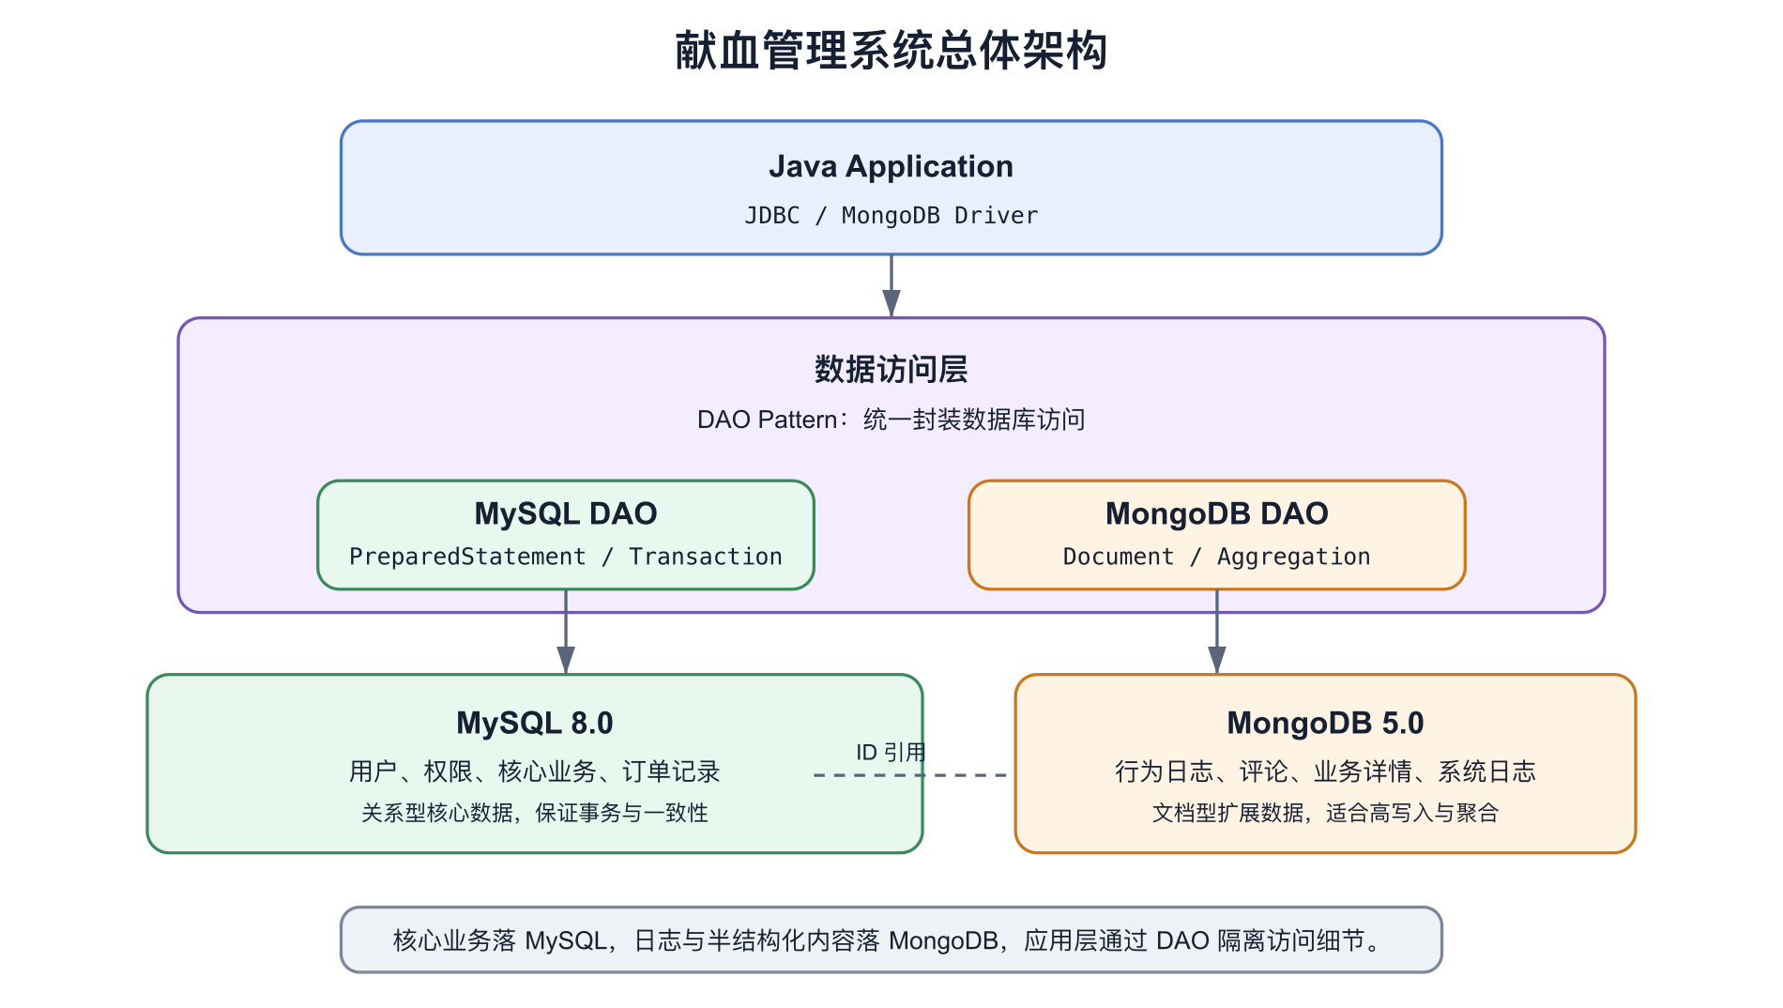
图 1 系统总体架构
1 数据库设计
1.1 数据库选型
系统同时使用 MySQL 和 MongoDB。MySQL 适合保存结构稳定、关联关系明确并且需要事务保证的数据，因此承担用户、用户档案、分类、库存和用血申请五类核心数据。MongoDB 适合保存字段变化较多、包含数组或嵌套对象的数据，因此承担库存扩展详情、评论标签、操作行为和系统日志。两类数据库通过业务主键关联，例如 MySQL 的 item_id 会以字符串形式写入 MongoDB 的 item_details、comments 和 action_logs 文档。
这种分工避免了把所有数据强行放入同一种数据库。库存数量、申请状态和用户权限以 MySQL 为权威数据，因为这些数据涉及外键、状态约束和并发修改；图片列表、标签数组、metadata 和日志详情保存在 MongoDB 中，便于扩展字段和执行聚合查询。
1.2 关系模型
表 1 MySQL 核心关系表
数据表 | 主要字段 | 设计作用
users | user_id、username、password_hash、role、status | 保存账号、角色和启停状态
profiles | user_id、real_name、id_card、address | 与用户一对一关联，保存实名档案
categories | category_id、name、parent_id | 通过自引用外键形成分类树
items | item_id、category_id、amount、status | 保存库存主数据和可用数量
orders | order_id、user_id、item_id、amount、status | 保存用血申请及审批状态
关系模型使用主键、唯一索引、普通索引、外键和 CHECK 约束共同保证数据质量。users.username 和 users.email 使用唯一索引避免账号重复；profiles.user_id 使用唯一索引保证一个用户只有一份档案；categories.parent_id 引用本表 category_id，并使用 ON DELETE RESTRICT 防止删除仍被子分类引用的记录；items.amount 要求大于等于零；orders.amount 要求大于零，状态只允许待审批、已完成和已取消三种取值。
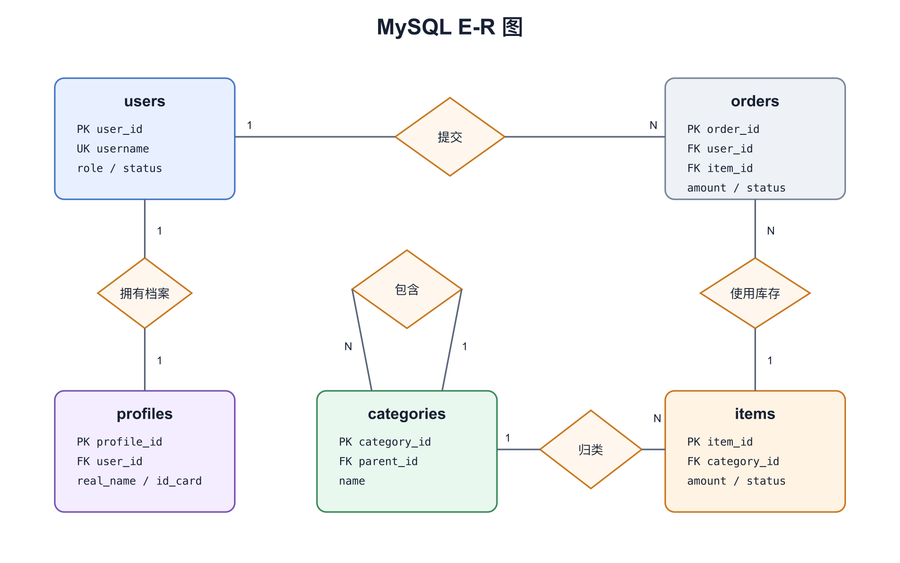
图 2 MySQL E-R 图
1.3 文档模型
• item_details：保存 item_id、description、images、metadata 和更新时间，item_id 建立唯一索引。
• comments：保存 user_id、item_id、content、rating、tags 和创建时间，标签直接使用数组。
• action_logs：记录用户查看、查询和申请等行为，用于热度统计与推荐。
• system_logs：记录登录、登录失败、业务操作和异常信息，用于审计与故障排查。
MongoDB 按常用查询条件建立组合索引。例如 system_logs 使用 log_type 与 timestamp 的组合索引，先按日志类型等值过滤，再按时间倒序返回；comments 使用 item_id 与 created_at 的组合索引，支持快速查询某一库存项目的最新评论。系统还建立聚合视图，按 item_id 统计评论数量、平均评分和行为热度，按日志类型、级别和日期统计审计数据。
1.4 数据库对象
MySQL 中建立 v_user_profile、v_item_summary、v_pending_orders 和 v_monthly_usage_summary 等视图，用于封装常用多表连接与统计逻辑。月度报表通过 sp_monthly_report 存储过程完成，过程根据年份和月份筛选订单，连接库存与分类，并统计订单数量、实际使用量以及不同状态的申请数量。JDBC 使用 CallableStatement 传入年份和月份并读取结果集。
items 和 orders 表配置插入、更新触发器。触发器检查库存数量、申请数量和状态取值，在申请从待审批变为完成时再次检查库存状态与数量。应用层校验可以提供友好提示，数据库约束和触发器则负责最后的数据一致性保护。
2 系统模块
2.1 登录与权限
登录模块通过 UserDAO 使用 PreparedStatement 按用户名查询用户。数据库只保存 BCrypt 密码哈希，不保存明文密码。认证通过后，系统根据 ADMIN 或 USER 角色生成不同功能入口。管理员可以维护用户状态、分类、库存、审批、报表和日志，普通用户只能访问与本人相关的数据。登录成功和失败结果都会写入 MongoDB 系统日志。
2.2 用户与分类
用户管理包括账号、联系方式、角色和状态维护。档案管理通过 profiles 表与 users 表一对一关联，普通用户只能修改本人档案。分类管理支持一级分类和子分类，CategoryDAO 负责分类的新增、查询、修改和删除。数据库自引用外键、组合唯一索引和删除限制保证分类关系有效。
2.3 库存管理
库存模块支持新增、编辑、停用、删除、关键词查询和分类筛选。ItemDAO 将名称、分类、数量和状态写入 MySQL，并使用 RETURN_GENERATED_KEYS 取得 item_id；随后 MongoDB DAO 使用同一 item_id 保存描述、图片数组和 metadata。查询详情时，系统合并 MySQL 主数据与 MongoDB 扩展文档。
2.4 评论与推荐
用户可以对库存项目发布一至五星评分、文字评论和标签。评论保存在 MongoDB，普通用户只能删除自己的评论，管理员可以管理全部评论。聚合管道按 item_id 分组，计算评论数和平均评分。推荐模块读取 MySQL 中的可用库存、分类和申请记录，同时读取 MongoDB 中的行为热度与评分，再按照相关分类、热度和评分形成推荐结果。
2.5 申请与审批
普通用户可以创建、查看、修改和删除待审批申请。OrderDAO 使用参数化 INSERT 写入申请，并取得自动生成的 order_id。管理员审批通过时，JDBC 关闭自动提交，使用 SELECT ... FOR UPDATE 锁定目标申请及其库存记录，在同一事务内更新申请状态并扣减库存。全部操作成功后提交，任何 SQL 异常都会回滚，从而避免并发审批导致库存重复扣减或出现负数。
2.6 报表与日志
报表模块包括月度用血统计、分类库存统计、个人申请统计、行为热度、评论评分和系统审计。关系型统计主要由 MySQL 视图和存储过程完成，文档型统计由 MongoDB 聚合完成。日志模块按照用户、类型、级别和时间查询，既支持管理员审计全局操作，也支持普通用户查看本人行为记录。
3 JDBC 与 DAO
项目将数据库访问集中在 DAO 层。BaseDAO 封装连接获取、参数化查询、单行结果、列表结果和更新操作，具体 DAO 只需要提供 SQL、绑定参数并处理结果。PreparedStatement 避免字符串拼接带来的 SQL 注入风险，也能清晰对应字段类型。查询结果通过 ResultSetMetaData 和 ResultSet 转换为有序 Map 或 DTO，便于界面层展示。
事务操作始终在同一个 Connection 中完成。创建申请、审批申请和删除已完成申请等操作会显式设置 autoCommit 为 false；成功调用 commit，异常调用 rollback，并在 finally 中恢复连接状态。对于报表存储过程，OrderDAO 使用 CallableStatement；对于自增主键，DAO 使用 Statement.RETURN_GENERATED_KEYS。上述实现体现了 JDBC 在连接管理、参数绑定、事务控制和结果集处理方面的核心用法。
4 测试验证
项目测试覆盖 DAO、服务、权限、约束、事务和异常处理。常规测试共运行五十项，其中四十九项通过，一项需要真实 MongoDB 环境的压力测试按条件跳过；在独立数据库环境中执行日志压力测试后，五十并发写入一万条记录完成，验证了日志写入、索引查询和定向清理流程。系统还对非法数量、重复账号、无效状态、越权访问、库存不足和并发审批等场景进行验证。
最终运行结果表明，管理员和普通用户的功能边界正确，MySQL 外键与事务能够保护核心关系数据，MongoDB 文档与聚合能够支持详情、评论、推荐和审计功能，系统主要模块可以按预期完成数据写入、查询、修改和统计。
5 项目实施
5.1 需求建模
项目开始阶段首先根据管理员和普通用户的操作范围整理数据对象。账号和档案虽然都描述用户，但账号负责登录、角色和状态，档案负责实名信息，因此拆分为 users 与 profiles 两张表，并通过唯一外键形成一对一关系。库存分类需要同时支持一级分类和子分类，因此 categories 使用 parent_id 自引用，而没有另外建立固定层级的分类表。这样的模型能够在不修改表结构的情况下增加分类层级。
在设计申请数据时，orders 不直接复制用户名、库存名称和分类名称，只保存 user_id、item_id、数量、状态和创建时间。显示申请列表时再通过连接查询取得用户与库存信息。这样避免名称修改后历史记录出现多份不一致数据，也减少重复存储。对于确实需要保留历史快照的场景，可以增加独立快照字段，但本项目规模下没有提前引入这一复杂度。
5.2 数据库初始化
数据库脚本按照基础表、视图、存储过程、触发器和初始化数据的顺序组织。执行前先创建数据库并统一使用 utf8mb4 字符集，避免中文、特殊符号和标签内容出现乱码。清理脚本按照依赖关系逆序删除视图、触发器、存储过程和数据表，保证重复初始化时不会受到旧对象影响。开发和测试环境使用同一组 SQL 脚本，减少手工建表造成的字段差异。
联调过程中曾重点检查字段类型是否在 Java 与数据库之间保持一致。例如主键在 MySQL 中使用 BIGINT，对应 Java 的 long；库存和申请数量使用 DECIMAL，对应 BigDecimal，避免使用 double 产生精度误差；时间字段使用 DATETIME，在 JDBC 中按时间类型读取。MongoDB 中用于跨库关联的 item_id 和 user_id 采用统一字符串表示，查询前进行明确转换。
5.3 事务与并发
审批功能是项目中数据一致性要求最高的部分。如果先查询库存、再在另一个事务中扣减，两个管理员可能同时读取到相同库存并分别审批，最终产生超扣。解决方法是在同一个 JDBC Connection 中关闭自动提交，使用 SELECT ... FOR UPDATE 锁定目标申请和对应库存。取得锁后重新检查申请是否仍为待审批、库存是否启用以及数量是否充足，再执行状态更新和库存扣减。
事务的异常路径与正常路径同样重要。SQL 执行失败时必须 rollback，不能只依赖连接关闭；事务结束后还要恢复 autoCommit，避免连接被复用时影响后续操作。更新库存时使用 amount = amount - ? 的数据库表达式，而不是先在 Java 中计算再写回，能够缩短读取值与更新值之间的时间窗口。行锁仅覆盖目标申请和库存记录，不锁定整张表。
5.4 跨库关联
MySQL 与 MongoDB 之间不存在数据库级外键，因此跨库一致性必须由清晰的数据责任和 DAO 调用顺序保证。创建库存时先写入 MySQL 并取得 item_id，再写入 MongoDB 详情。删除库存前先检查申请引用，并清理对应详情、评论和行为数据。核心数量和状态始终以 MySQL 为准，即使扩展详情暂时不可用，也不能改变库存业务状态。
查询页面需要同时展示库存主数据、详情、评论数和平均评分。系统没有为每一行分别执行多次 MongoDB 查询，而是先批量读取 MySQL 库存，再读取聚合结果并按 item_id 组装。这个过程减少了循环查询次数，也让跨库关联逻辑集中在服务入口，DAO 仍然只负责各自数据库的数据访问。
5.5 联调排错
联调时按照界面操作、服务调用、DAO SQL、数据库结果的顺序定位问题。遇到新增失败时先查看异常信息和参数，再在数据库中单独执行等价 SQL，确认是约束错误、参数类型错误还是事务未提交。遇到查询结果不完整时，检查连接条件、空值处理和 ResultSet 字段别名。MongoDB 聚合结果异常时，逐阶段执行 match、group、lookup 和 project，确认数据在哪一阶段被过滤或改变。
系统日志为问题排查提供了额外依据。登录失败、权限拒绝、数据库异常和关键业务操作都会记录日志类型、级别、用户、时间和操作详情。通过用户与时间组合索引可以定位某次操作前后的完整记录，避免只根据界面提示猜测原因。
6 性能与安全
6.1 索引优化
索引围绕实际查询条件设计，而不是为每个字段都建立索引。users.username 使用唯一索引支持登录查询；orders 分别对 user_id、item_id、status 和 created_at 建立索引，支持个人申请、库存关联、状态筛选和时间排序；items 对 category_id、status 和 created_at 建立索引。MongoDB 组合索引遵循等值过滤字段在前、排序字段在后的原则，例如 system_logs 的 log_type 与 timestamp。
报表查询把分组、求和和条件统计放在数据库中完成，避免把全部记录读取到 Java 后再循环计算。MySQL 使用视图和存储过程封装连接与聚合，MongoDB 使用 group、project、lookup 和 sort 构建聚合视图。对于管理页面，查询结果按需要排序并限制展示范围，减少无意义的数据传输和界面渲染。
6.2 安全控制
所有需要外部参数的 MySQL 操作都使用 PreparedStatement 或 CallableStatement，不把用户输入直接拼接到 SQL 中。密码使用 BCrypt 哈希保存，登录时比较哈希结果。系统根据当前登录用户的角色限制功能入口，同时在服务调用中再次检查操作范围，避免仅依赖界面按钮隐藏实现权限控制。普通用户查询申请、档案、评论和日志时必须携带本人 user_id 条件。
数据库完整性也是安全的一部分。唯一索引阻止重复账号，外键阻止无效引用，CHECK 和触发器阻止非法数量与状态。管理员审批使用事务和行锁，防止并发操作破坏库存。日志保留关键操作和异常信息，便于事后审计。
6.3 代码结构
DAO 层按数据库和数据对象划分，SQL 集中在对应 DAO 中，界面代码不直接创建连接或执行查询。BaseDAO 复用连接获取、查询列表、查询单行和更新等通用流程，减少重复的资源关闭代码。服务层负责组合多个 DAO 和权限规则，界面层只负责获取输入、显示结果和提示错误。这样的分层使数据库结构调整时主要修改 SQL 与映射代码，不需要在所有页面重复修改。
测试按照正常流程与异常流程同时设计。除了验证新增、查询、修改和删除，还验证重复账号、非法数量、无效状态、库存不足、已完成申请再次修改、普通用户越权操作和数据库连接异常。对事务功能，测试不仅检查返回值，还检查 orders 与 items 两张表是否同时发生预期变化。
6.4 改进方向
当前系统适合课程项目和中小规模数据。若数据量继续增加，可以引入连接池减少频繁创建连接的开销，使用 EXPLAIN 分析慢查询，并为分页查询设计覆盖索引。跨库写入目前依赖固定调用顺序和补偿清理，若业务规模扩大，可以增加本地事件表或消息队列，记录尚未同步到 MongoDB 的详情任务。
在数据安全方面，还可以进一步增加敏感字段脱敏、日志保留周期、备份恢复演练和更细粒度的操作权限。测试方面可以使用容器启动临时 MySQL 与 MongoDB，形成可重复执行的集成测试环境，并对并发审批、连接中断和事务回滚进行更高强度验证。
7 运行界面
系统界面采用 Java Swing 实现。以下截图来自项目实际运行结果，分别展示身份认证、库存查询、用户申请、管理员审批、统计报表和日志审计。截图不仅用于说明界面效果，也用于验证不同角色能够按照权限访问对应数据。
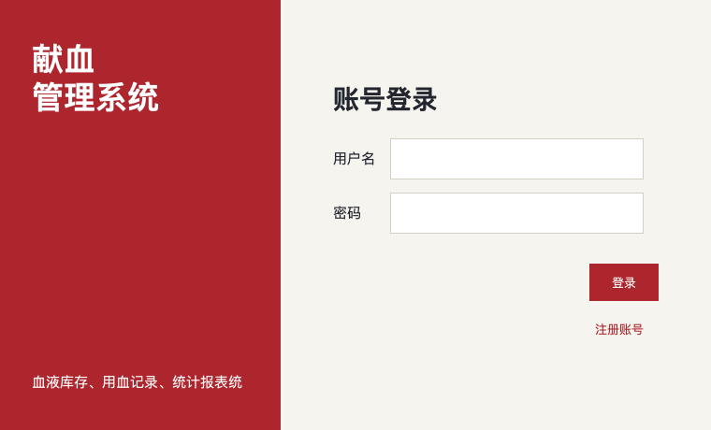  图 3 登录与注册入口：按账号角色进入不同功能界面 | 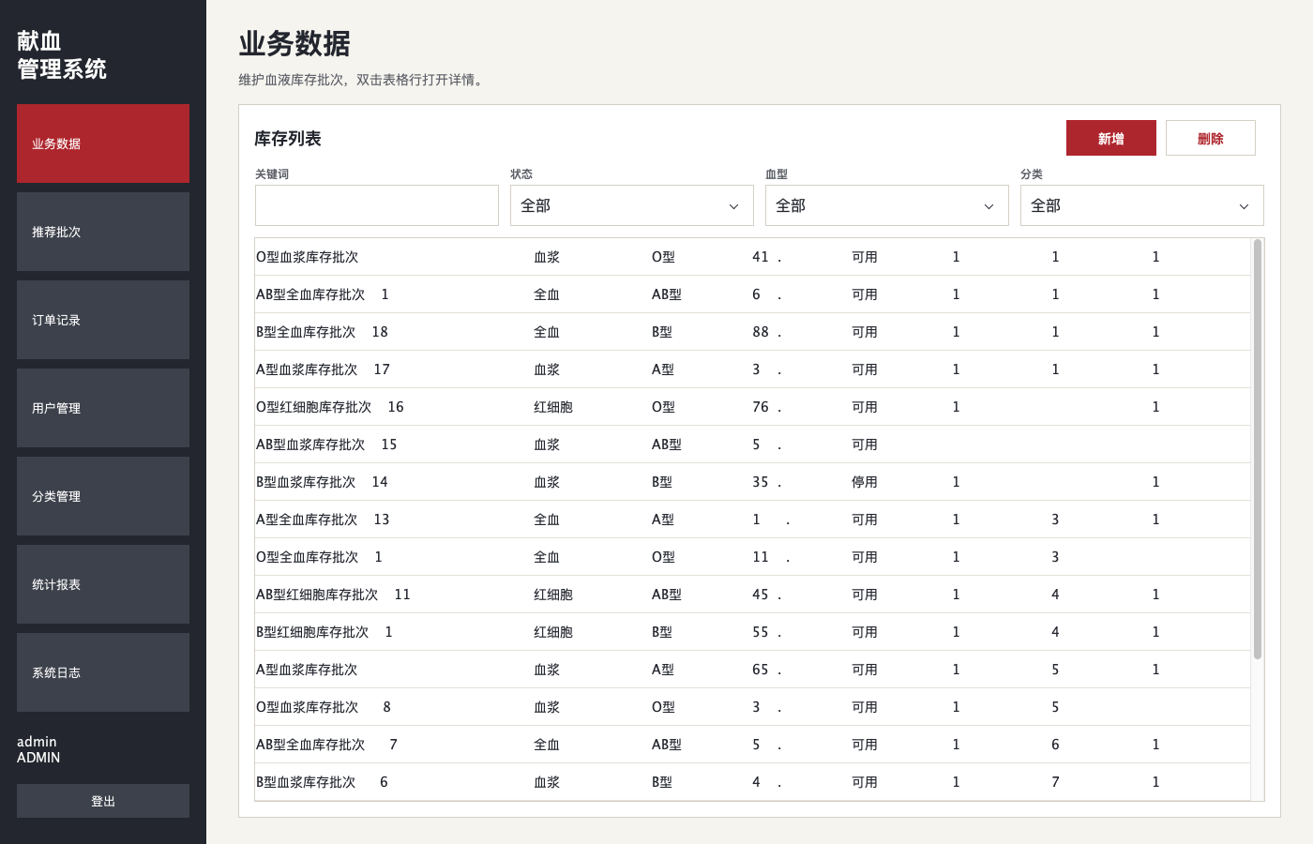  图 4 管理员库存页面：支持筛选、新增、编辑和状态维护
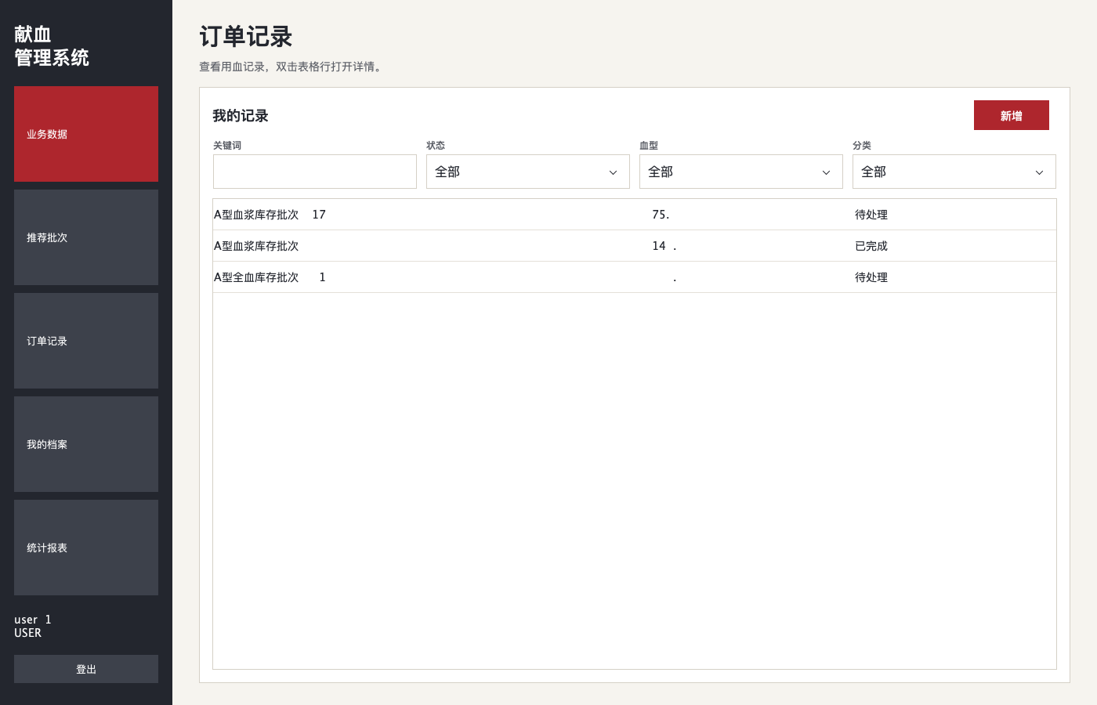  图 5 用户申请页面：查看本人申请及审批状态 | 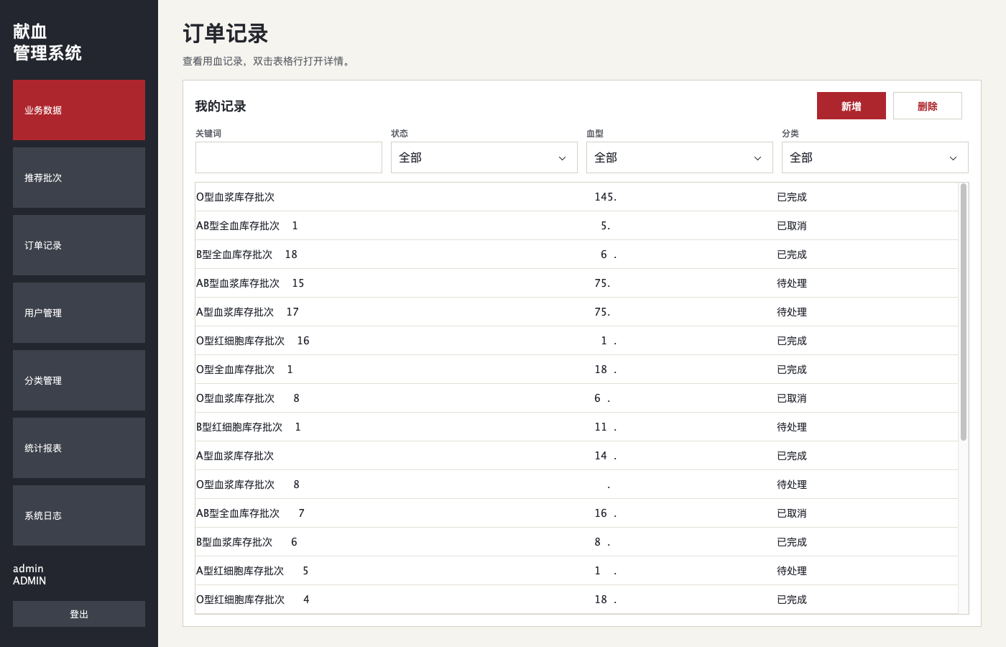  图 6 管理员审批页面：审批申请并联动扣减库存
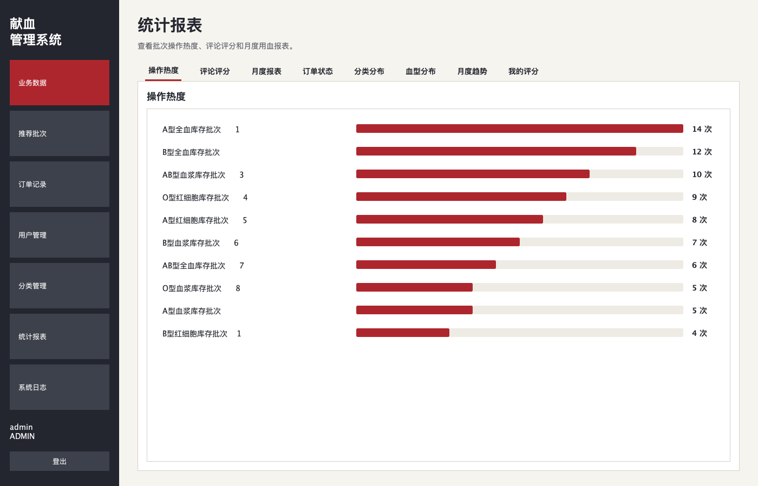  图 7 统计报表页面：展示月度用血及聚合结果 | 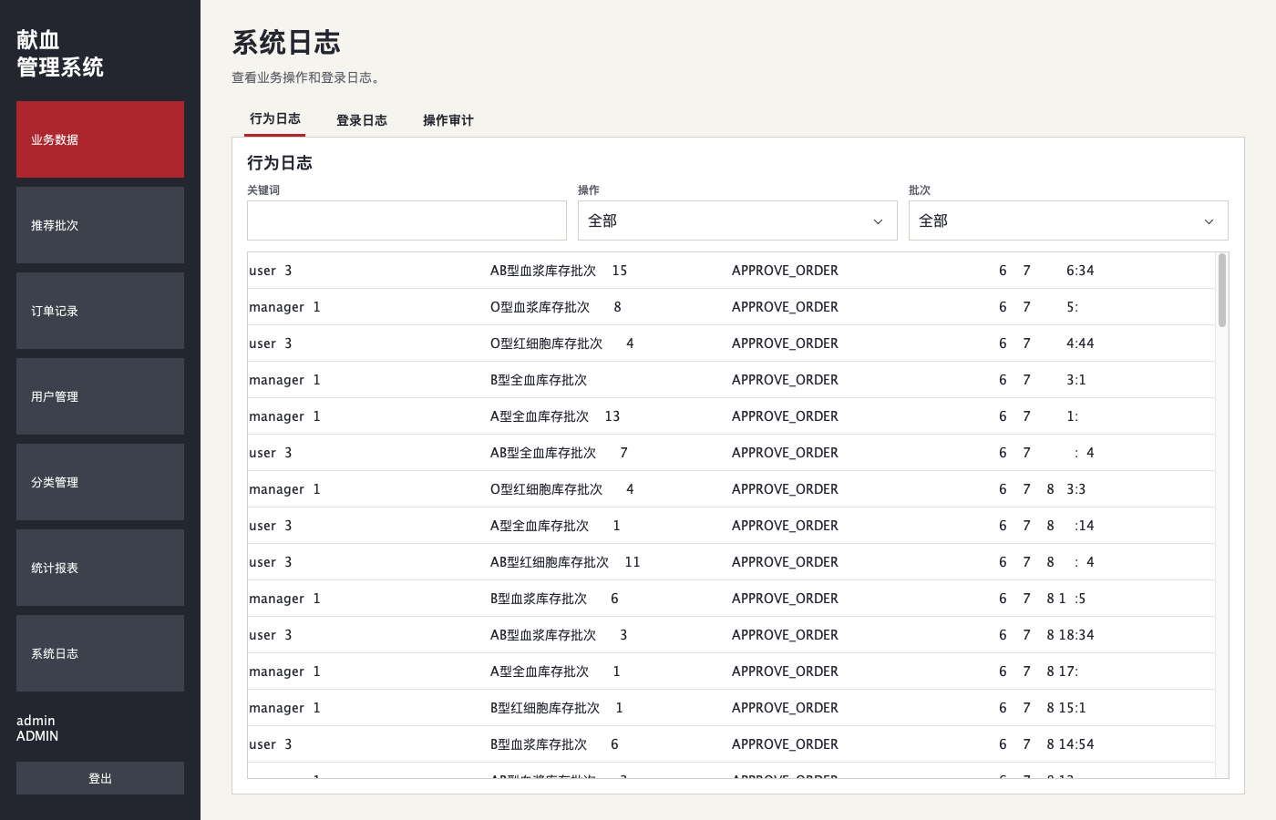  图 8 系统日志页面：按类型和时间查看审计记录
从运行结果可以看到，管理员与普通用户使用相同的数据访问基础，但界面入口和查询范围不同。库存、申请和报表页面的数据来自 MySQL，详情、评分和日志页面同时使用 MongoDB 数据。审批操作完成后，申请状态与库存数量同步变化，报表和日志能够反映最新结果，说明主要数据库流程已经连通。
8 个人总结
通过本次实习，我对数据库课程中的关系模型、完整性约束、索引、视图、存储过程、触发器和事务有了更具体的认识。过去在编写程序时容易把数据校验全部放在业务代码中，本次项目让我认识到，关键约束应同时落实到数据库。应用层负责提示和流程控制，数据库负责保证任何访问路径都不能破坏核心数据。
在 JDBC 实现过程中，我进一步掌握了 Connection、PreparedStatement、CallableStatement 和 ResultSet 的使用。尤其是在审批功能中，只有把行锁、状态检查、订单更新和库存扣减放入同一个事务，才能处理并发情况下的数据一致性问题。这个过程让我理解了事务不只是调用 commit 和 rollback，还包括锁定范围、执行顺序和异常路径设计。
混合使用 MySQL 与 MongoDB 也让我体会到数据库选型应服从数据特点。结构固定、关联明确的数据适合关系数据库；字段灵活、包含数组和需要聚合分析的数据适合文档数据库。两类数据库结合能够提高表达能力，但也会增加跨库关联和一致性处理的复杂度，因此必须明确权威数据来源，并使用稳定的业务主键进行关联。
实习过程中还完成了需求整理、数据库脚本编写、DAO 实现、界面联调、测试、性能检查和文档整理。遇到问题时，我逐步形成了先查看错误信息和数据状态、再定位 SQL 与调用链、最后通过测试复现和验证修改的处理方式。相比只关注功能是否能够运行，我开始更加关注数据是否正确、异常是否会回滚、查询是否能使用索引以及不同角色是否只能访问授权数据。
本次实习提高了我独立分析和完成完整项目的能力，也暴露出自己在数据库性能分析、复杂查询设计和跨数据库一致性方面仍需要继续学习。后续可以进一步研究执行计划、事务隔离级别、连接池配置和更严格的集成测试，使系统在数据量和并发量增加后仍然保持稳定。

